Logistikprocessen:
PIXI-Præsentation i Byggelogistik

Pakkeleverancer
ii) Logistikken – Mærkning
Opgaver | Indhold | Regler/tips/principper – speak | Bemærkninger
- Indledning | Mærkning finder sted således at hver pakke med byggematerialer kan identificeres | Materialepakker til hver byggeopgave mærkes således, at det er nemt for chauffør og håndværker at identificere og finde pakkerne på rette sted i byggeriet til den konkrete byggeopgave.
- Labels og mærkning | Videooptagelse:  Labels udfyldes med ID for transport og levering:  - Indhold og anvendelse  - Adresse og lokation evt. koordinater  - Stregkode til elektronisk aflæsning | 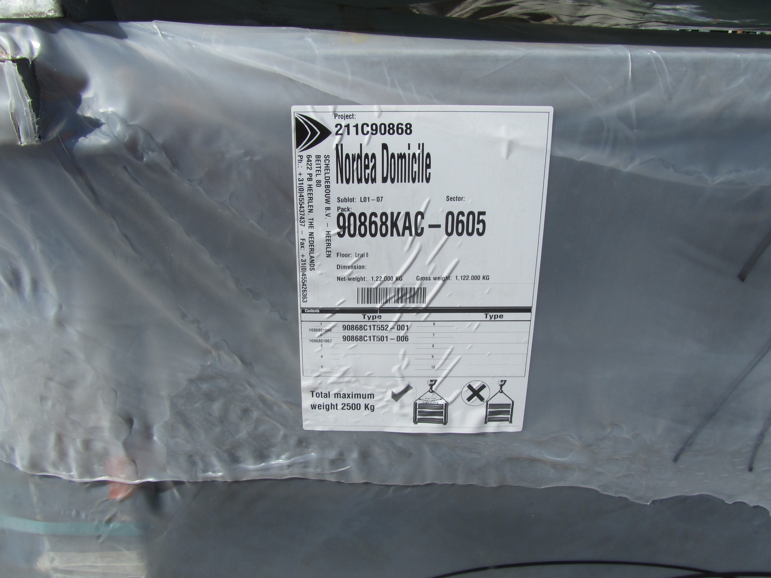
- Kontrol af labels og forsendelsespapirer (fragtbrev o. lign.) | Videooptagelse:  Chauffør/fragtmand tjekker og sammenligner oplysninger mellem label og fragtbrev.  Optagelse i Stark  Se eksempel.
- Klargøring | Videooptagelse: Påsætning af label gerne både på den korte og lange side af hver pakke  Se eksempel

